Брови. (шавти илья)
Брови часто игнорируют и недооценивают, но они могут сильно повлиять на ваш внешний вид. В этой статье я расскажу вам о своём представлении об идеальных бровях и их важности, объясню причины этого, а также расскажу, как правильно за ними ухаживать. Если у вас почти не растут брови — не волнуйтесь, я расскажу об этом позже.
Важность
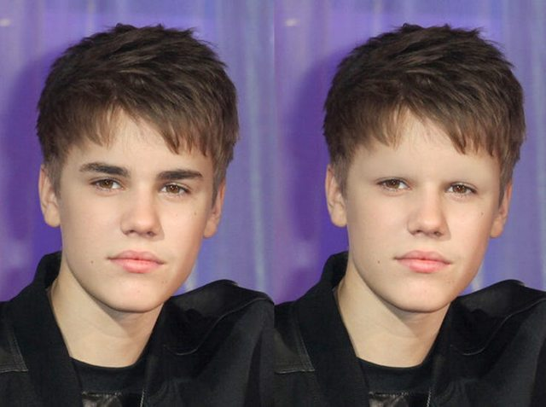
У бровей есть множество причин, по которым они так важны. С одной стороны, есть эволюционные причины, о которых я расскажу позже, с другой стороны, они необходимы для того, чтобы узнавать людей и отличать их друг от друга. Людям было бы трудно вас узнать, если бы вы полностью сбрили брови. То же самое произошло бы, если бы вы избавились от ресниц или, например, сделали пластику челюсти. Таким образом, мы можем прийти к выводу, что даже малейшее изменение формы ваших бровей сильно повлияет на вашу внешность и на то, как вас воспринимают окружающие.

p
Существуют разные формы бровей, и каждая из них по-своему влияет на ваше лицо. В большинстве руководств, которые я видел, советуют выбирать форму в зависимости от формы вашего лица. Однако, на мой взгляд, плоские брови — самые идеальные для мужчин, независимо от формы вашего лица. Вы хотите, чтобы область вокруг глаз была как можно более компактной и похожей на охотничью, так как это воспринимается как признак альфа-самца. Поэтому, например, круглые брови сделают вас хуже.
Вот я с круглыми и плоскими бровями. Cлева выглядит все плохо, верно?)
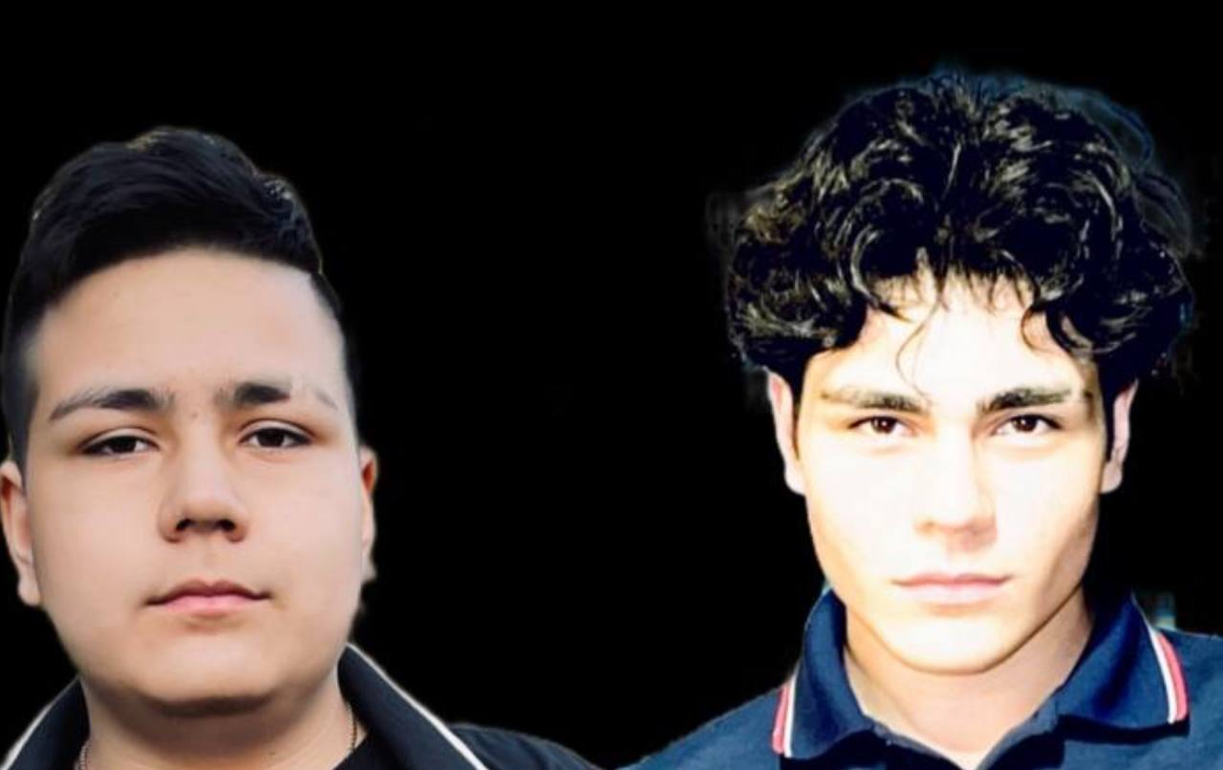

Толщина
Сама по себе толщина бровей очень важна по тем же эволюционным причинам, по которым для мужчин важна выступающая надбровная кость или высокие скулы. Все они были предназначены для защиты глаз во время охоты или боя. (Не только толщина бровей, но и их длина, расположение и густота.) Поэтому они должны быть густыми, но всему есть предел.
Внешняя длина
Ваши брови должны по крайней мере доходить до внешней части век. Я обнаружил, что они выглядят лучше, если они длиннее (доходят до скул или заходят немного дальше), так как горизонтальная длина бровей также способствует созданию эффекта «охотничьих глаз».
з
​
Внутренняя длина
Внутренняя часть ваших бровей должна быть почти параллельна носовым дугам. Слишком большой промежуток между ними выглядит женственно. Слишком маленький промежуток говорит о том, что вы не заботитесь о себе.
Набор (необязательно)
Чем ближе ваши брови расположены к глазам, тем лучшеОднако высоко расположенные брови — это не приговор. Вы можете хорошо выглядеть с высоко расположенными бровями, но вам будет не хватать образа альфа-самца из-за увеличенной вертикальной длины области вокруг глаз.
Вот несколько примеров низко посаженных бровей
  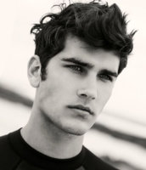
Примеры высоко посаженных бровей
  
​
Наклон
​
Это то, чего многие люди даже не замечают. Брови с отрицательным наклоном делают всю область вокруг глаз более вытянутой. Идеальным является нейтральный или положительный наклон. То, что вам больше подходит, будет зависеть от расположения ваших бровей, угла наклона глаз, длины тканей, угловатости челюсти и гармонии в целом. Например, если у вас глаза с отрицательным наклоном, брови с положительным наклоном могут сбалансировать область вокруг глаз. Брови, расположенные высоко над глазами, не очень хорошо сочетаются с положительным наклоном, так как из-за этого область вокруг глаз кажется ещё выше. «Охотничьи» брови можно сделать как с нейтральным, так и с отрицательным наклоном, но в первую очередь они должны быть расположены низко.
Густота
Здесь особо нечего сказать. Все должны знать, что брови с низкой плотностью делают вас менее привлекательными.
​

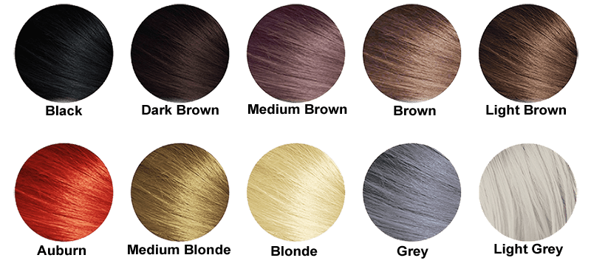
Идеально подойдут тёмно-каштановые или чёрные брови, так как они делают брови более густыми. Если у вас светлые волосы и едва заметные светлые брови, попробуйте окрасить их в более тёмный оттенок после того, как попробуете средства, которые я перечислил ниже.
Рост
Если у вас тонкие брови, вы можете
- Используйте миноксидил (производную миноксидила minexaga) советую именно ее и делать с мезороллером
- используйте касторовое масло
- делайте мезороллер в сочетании с касторовым маслом или
Уход
Итак, если у вас сейчас густые и плотные брови, вы можете начать придавать им форму. Это можно сделать с помощью пинцета или лезвия. Я рекомендую сначала использовать пинцет, если вы никогда раньше не придавали бровям форму. Не используйте лезвие для внешних бровей.
Если вы хотите сделать брови более прямыми, состригите волоски там, где они начинают изгибаться вниз. Если вы хотите сделать изгиб более выраженным, вам нужно отрастить волоски в нужной области.
Убедитесь, что они симметричны. Когда я придаю бровям форму, я использую зеркало с обратной стороны, чтобы лучше заметить асимметрию, но вы можете использовать и обычное зеркало.
Не переусердствуйте с бровями, если не хотите выглядеть как гей. Вы можете не выглядеть как парень на фото ниже, если оставите немного волосков вокруг бровей. Вот почему я сказал, что не стоит использовать лезвие для внешних бровей:


Спасибо за чтение (by ilyashawty).
зз

